ZOMER 2020 | MET EEN FACTOR 8 NAAR DE MOBILITEIT VAN DE TOEKOMST  Auteur: Cathy Macharis  Illustraties: Mathilde Guegan  Fotografie: misc.  24 x 17 cm  144 p, soft cover  +50 illustraties  Nederlandse editie  978-90-5856-648-5  €22,95  Verwacht: 9 september 2020

De klimaatsverandering is er al. We zitten er middenin en kunnen ons niet doof houden voor de alarmbellen die steeds dwingender klinken. De impact van de ongebreidelde uitstoot van broeikasgassen is onomstotelijk bewezen en duidelijk meetbaar: de opwarming van de atmosfeer en oceanen, een wijziging van de frequentie en intensiteit van neerslag, een verandering in de stormactiviteit, een snellere verzuring van de oceanen… Er is geen tijd meer om de ogen te sluiten en het probleem weg te denken. Neen, als we de volgende generaties niet met onoverkomelijke problemen willen opzadelen, dan moeten we actie ondernemen… en wel meteen.
Cathy Macharis, professor Duurzame Mobiliteit en Logistiek aan de VUB, legt de vinger op de wonde en vertaalt het halen van de klimaatdoelstellingen – die voor de uitstoot van broeikasgassen een reductie met een factor 8 inhoudt – in een concreet en duurzaam mobiliteitsplan waaraan iedereen zijn steentje kan en zal moeten bijdragen. De uitdaging is enorm en ondanks het feit dat technologie ons hierbij kan helpen, kan technologie alleen het probleem niet verhelpen. In 8 V’s (Vermelden, Vermijden, Verschuiven, Verschonen, Versnellen, Verbinden, Veranderen en Verliefd!) wordt op bevattelijke wijze een plan van aanpak voorgesteld, te beginnen met een mentaliteitswijziging. Dit discours pleit voor dringende maar haalbare verandering, zonder vingerwijzen, hysterie of het pessimisme dat zo vaak eigen is aan het klimaatdebat.
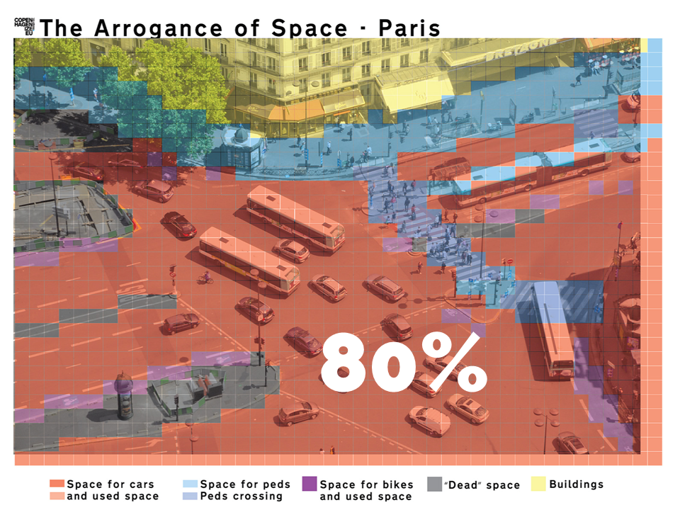

www.stichtingkunstboek.com info@stichtingkunstboek.com

